Univerzita Pardubice
Fakulta elektrotechniky a informatiky

Barbora Pilná

Semestrální práce
Blog Dva světy
1 Úvod 2
1.1 Popis aplikace 2
1.2 Rich picture 3
1.3 Architektura 4
2 Analýza 4
2.1 Aktéři systému 4
2.2 UML use case diagram 4
2.3 UML Activity diagram 5
2.4 Databázový model 6
3 Implementace 6
3.1 Adresářová struktura 6
3.2 Ukázky zdrojového kódu 7

- Úvod
  - Popis aplikace
Aplikace slouží ke čtení a vkládání článků. Registrovaný uživatel může články komentovat a hodnotit. Články jsou rozděleny do jednotlivých kategorií, podle kterých se dají filtrovat. Administrátor má navíc kartu správa blogu, kde může měnit všechny data v databázi pomocí připraveného grafického rozhraní.
  - Rich picture
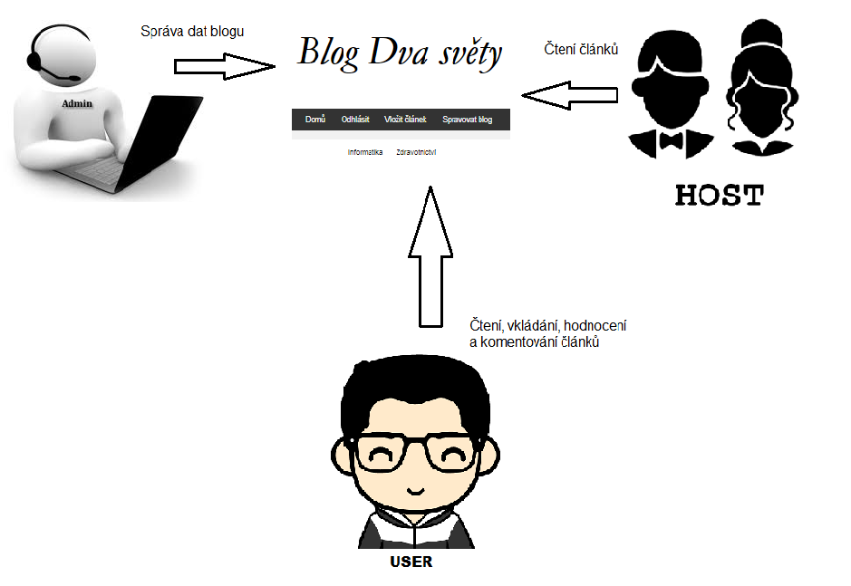

  - Architektura
Aplikace je napsána v HTML. Vzhled celé aplikace je upraven pomocí CSS stylů. Databáze byla použita MySQL. Aby byla stránka dynamická, bylo využito PHP. Pro vývoj aplikace bylo využito IDE JetBrains PhpStorm.
- Analýza
  - Aktéři systému
- Neregistrovaný uživatel = uživatel, který si nevytvořil účet. Může si číst články a třídit je podle kategorie.
- Registrovaný uživatel = uživatel, který si vytvořil účet. Může číst a vkládat články a třídit je podle kategorie. Články může hodnotit a komentovat.
- Administrátor = uživatel, který má aplikaci na starost. Může měnit všechny data v databázi, popřípadě vkládat nová. Smí si prohlížet veškeré data uložené v databází.
  - UML use case diagram

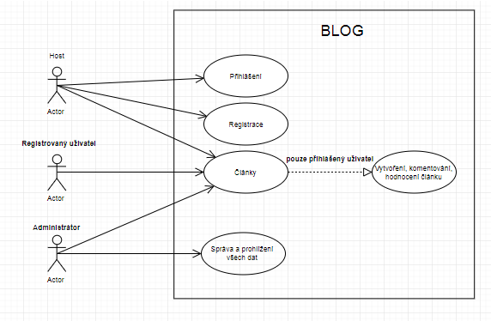

  - UML Activity diagram
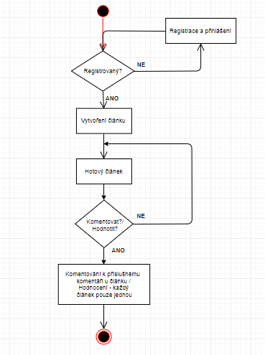

  - Databázový model
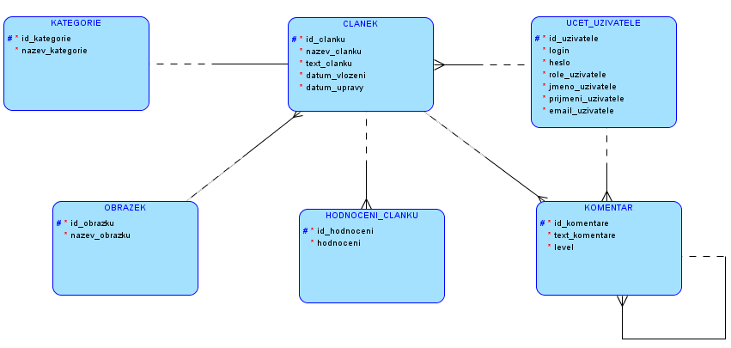

- Implementace
  - Adresářová struktura
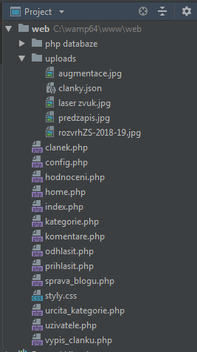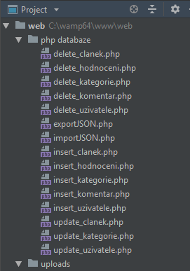

  - Ukázky zdrojového kódu
